附件8
体检报到点地图

广东华侨中学（起义路校区体育馆）地址：
广州市越秀区起义路215号。
推荐交通路线：地铁1、2号线公园前站J出口往南，过交通灯直走约200米。
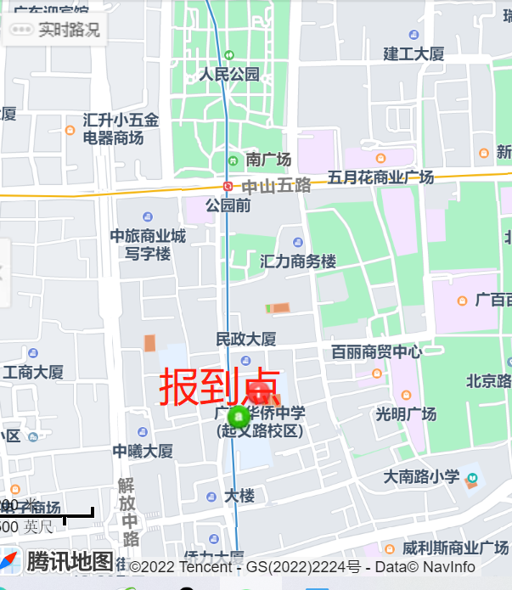
温馨提示：报到时间为体检当天上午7︰10前，考生不按规定的时间、地点参加体检的，视作放弃体检。

